CHỦ ĐỀ 2: TRỒNG HOA VÀ CÂY CẢNH TRONG CHẬU
Bài 4: GIEO HẠT HOA, CÂY CẢNH TRONG CHẬU(T1)
Ngày dạy: 11/11/2025

I. YÊU CẦU CẦN ĐẠT
- Tóm tắt được nội dung các bước gieo hạt hoa, cây cảnh trong chậu. Sử dụng được một số dụng cụ cần thiết để gieo hạt hoa, cây cảnh trong chậu. Thực hiện được việc gieo hạt hoa, cây cảnh trong chậu.
- Chủ động, tích cực tham gia thực hiện gieo hạt hoa, cây cảnh trong chậu và chăm sóc hoa, cây cảnh sau khi gieo hạt. Đề xuất được loại hoa, cây cảnh và dụng cụ, vật dụng, vật liệu phù hợp với thực tiễn và mục tiêu của bài học.
- Có ý thức tự giác, tinh thần trách nhiệm trong quá trình (trước, trong và sau) gieo hạt hoa, cây cảnh trong chậu.
II. ĐỒ DÙNG DẠY HỌC
1. Giáo viên:
- Kế hoạch bài dạy, bài giảng Power point.
- SGK và các thiết bị, học liệu phục vụ cho tiết dạy.
2. Học sinh: Sách giáo khoa, vở ghi
III. CÁC HOẠT ĐỘNG DẠY HỌC
TG | HOẠT ĐỘNG CỦA GIÁO VIÊN | HOẠT ĐỘNG CỦA HỌC SINH
5’ | 1. HOẠT ĐỘNG MỞ ĐẦU
 | - GV yêu cầu HS quan sát tình huống sau và giúp bạn làm sao để gieo hạy giống hoa.  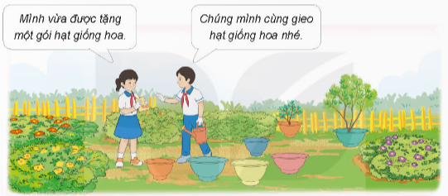  - GV nhấn mạnh, dẫn dắt vào bài mới. | - HS trả lời theo sự hiểu biết của mình.  - Lắng nghe, ghi bài và vở
25’ | 2. HOẠT ĐỘNG HÌNH THÀNH KIẾN THỨC MỚI
 | Hoạt động 1: Tìm hiểu các bước gieo hạt hoa, cây cảnh trong chậu  - GV cho học sinh sử dụng các thẻ gợi ý dưới đây để sắp xếp đúng thứ tự các bước gieo hạt hoa, cây cảnh trong chậu.  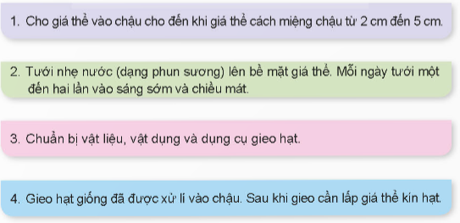  - GV nhận xét, cho học sinh nhắc lại các bước hoàn chỉnh.  - HS chú ý: Xử lí hạt giống bằng cách ngâm hạt giống trong nước ấm (pha theo tỉ lệ 2 phần nước sôi + 3 phần nước lạnh) từ 2 giờ đến 5 giờ trước khi gieo.  - GV cho học sinh quan sát Hình 1 trong SGK:  + Kể tên các vật liệu, vật dụng, dụng cụ cần thiết để gieo hạt hoa, cây cảnh trong chậu.  + Sắp xếp các ảnh trong Hình 1 theo đúng thứ tự các bước gieo hạt. (tổ chức trò chơi)  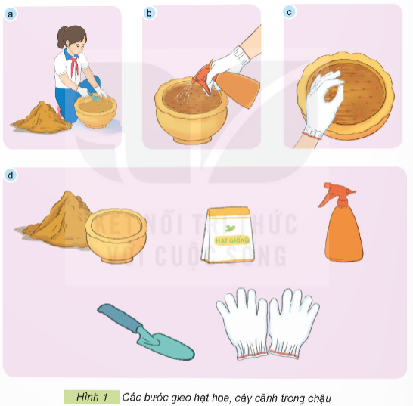  - GV nhận xét, tuyên dương.  - Yêu cầu HS nhắc lại nội dung: Gieo hạt hoa, cây cảnh trong chậu gồm các bước sau:  Bước 1: Chuẩn bị vật liệu, vật dụng, dụng cụ  Bước 2: Cho giá thể vào chậu  Bước 3: Gieo hạt  Bước 4: Tưới nước. | - HS chia nhóm thảo luận.  - Trình bày kết quả thảo luận của nhóm, nhận xét giữa các nhóm.  - HS nêu lại hoàn chỉnh các bước gieo hạt hoa, cây cảnh.  - Lắng nghe.  - HS làm việc theo nhóm, trình bày kết quả thảo luận  - HS tham gia chơi xếp hình theo đúng các bước gieo hạt.  - HS nhắc lại nội dung bài học
5’ | 3. HOẠT ĐỘNG VẬN DỤNG, TRẢI NGHIỆM
 | - GV tổ chức trò chơi “Ô cửa bí mật”.  - Chia lớp thành 2 đội (hoặc 4 đội chơi, tuỳ vào thực tế), trả lời câu hỏi sau:  Câu 1: Có mấy bước gieo hạt hoa, cây cảnh trong chậu?  A. 4  B. 5  C. 6  D. 7  Câu 2: Bước đầu tiên của gieo hạt giống là gì?  A. Cho giá thể vào chậu cho đến khi giá thể cách miệng chậu từ 2cm đến 5cm.  B. Gieo hạt giống đã được xử lí vài chậu. Sau khi gieo cần lấp giá thể kín hạt.  C. Chuẩn bị vật liệu, vật dụng, dụng cụ gieo hạt.  D. Tưới nước.  Câu 3: Sau bước chuẩn bị vật liệu, dụng cụ và vật dụng gieo hạt chúng ta cần làm gì tiếp theo?  A. Tưới nước.  B. Cho giá thể vào chậu.  C. Gieo hạt giống đã được xử lí vài chậu. Sau khi gieo cần lấp giá thể kín hạt.  D. Đáp án A, B đúng.  Câu 4: Đâu là một trong các bước gieo hạt?  A. Chuẩn bị hạt giống.  B. Lựa chọn chậu.  C. Chuẩn bị vật liệu, vật dụng, dụng cụ gieo hạt.  D. Đeo găng tay làm vườn.  - GV đánh giá, nhận xét trò chơi.  - Nhận xét sau tiết dạy, dặn dò về nhà. | - Lớp chia thành các đội theo yêu cầu GV.  - HS tham gia trò chơi  - Đáp án: A  - Đáp án: C  - Đáp án: B  - Đáp án: C  - HS lắng nghe, rút kinh nghiệm  - Lắng nghe.
IV. ĐIỀU CHỈNH SAU BÀI DẠY

